Werkblad 2 bij podcast 6:
Forensische entomologie
Thema's: Ordening en Ecologie & duurzaamheid
Niveaus: hv-onderbouw, vmbo-bovenbouw, mbo
Leerdoel: Je kunt kennis over successie toepassen in een forensische context.

Het PMI (Post Mortem Interval) van een lijk is de tijd tussen de ontdekking van het lijk van een persoon en het waarschijnlijke tijdstip van overlijden van die persoon.

Gegeven:
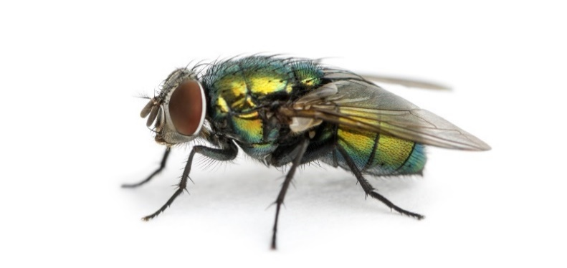
Het lijk van een postbode werd gevonden om 10 uur ‘s avonds in september op een veerboot met open dak. Er werden larven van de groene vleesvlieg (zie afb.) op het lijk aangetroffen. Deze vlieg legt alleen eieren als het licht is; na 6 uur ’s avonds in september niet meer, dan is het al te donker. Gelegde eieren komen na twaalf uur uit. Daarna volgen drie geelwitte larvestadia, daarna een bruin popstadium, en ten slotte de imago (vlieg), die het lijk verlaat. Totale tijd = twee weken (336 uur).
Groene vleesvlieg.

De veerpontschipper werd opgepakt. Hij had een waterdicht alibi tot 7 uur ’s avonds, maar niet voor later. Hij werd veroordeeld en gevangen gezet.

Tijdens zijn gevangenschap kwam de forensische entomologie in ontwikkeling. Acht jaar na zijn veroordeling bestudeerde een forensisch entomoloog de gegevens van de politie over het lijk.

1 Welke conclusie zou de entomoloog getrokken hebben over de schuld van de veerbootschipper? Leg je antwoord uit.

2 Stel dat een lijk in een donkere kelder wordt gevonden en er larven van de groene vleesvlieg worden gevonden, welke conclusie zal een forensisch entomoloog dan trekken?

3 De eerste drie weken op een lijk zie je naast groene en blauwe vleesvliegen vooral roofkevers, mieren, mijten (die weer de eieren van andere insecten eten), aaskevers, kaasvliegen en parasitaire wespen. In week twee tot vier wordt het lijk ook bezocht door keverlarven, mijten en motten. Na drie weken duiken de larven van spektorren en meeltorren op.
Hoe heet een dergelijke opeenvolging van soorten die een nieuw gebied (in dit geval een lijk) bevolken?

4 De larven van spektorren en meeltorren sluiten de reeks van opeenvolging van insecten. Hoe noemt men dit stadium in de opeenvolging?

